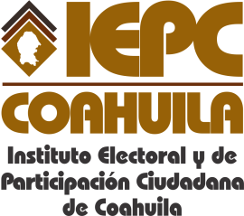
FECHA DE LA ÚLTIMA ACTUALIZACIÓN
30 DE MAYO DEL 2015.

El Instituto Electoral y de Participación Ciudadana de Coahuila en el mes de mayo no reporta auditorias concluidas al Ejercicio Presupuestal.

